ÇEAŞ ANADOLU LİSESİ

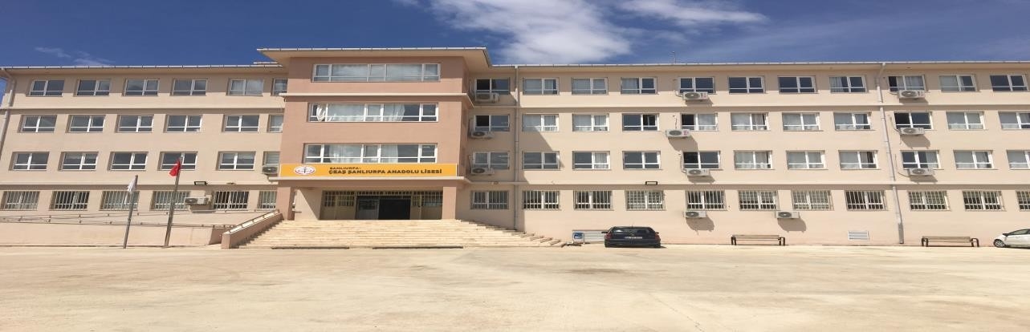

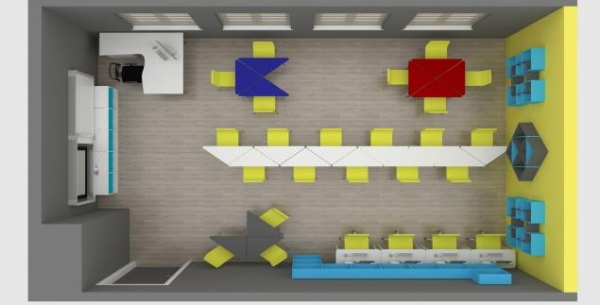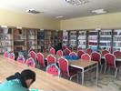

OKULUN TANITIMI

Okul 1998-1999 eğitim öğretim yılında faaliyete başlamıştır. Okulun pansiyonu yoktur fakat kampüsteki diğer okulların pansiyonu kullanılmaktadır. Merkezi sınavla öğrenci alınmaktadır. Okulun amacı, öğrencilerinin akademik başarısını artırarak Türkiye’nin adından söz ettiren okulları arasına girmektir. Okulun karatede Türkiye şampiyonluğu yüzmede 2.lik ve masa tenisinde bölge 1.liği vardır. Okul fiziki altyapı olarak bölgedeki avantajlı okullardan biridir.

|  |  |  |  |  |  |
| --- | --- | --- | --- | --- | --- |
| OKULA YERLEŞME BİLGİLERİ | | | | | |
| YIL | KONTENJAN | TAVAN PUANI | TABAN PUANI | YÜZDELİK  DİLİMİ |  |
| 2017 | 170 | 492 | 473 | %7.92 |
| 2018 | 180 | 360 | 337 | %9.96 |
|  | | | | | |

|  |  |  |  |  |  |  |
| --- | --- | --- | --- | --- | --- | --- |
| ÜNİVERSİTEYE YERLEŞTİRME SONUÇLARI | | | | | | |
| YIL | MEZUN SAYISI | Tıp FAKÜLTESİ | Diş H. FAKÜLTESİ | DİĞER FAKÜLTELER | TOPLAM  YERLEŞEN SAYISI |  |
| 2017 | 204 | 15 | 10 | 12(Hukuk) | 96 |
| 2018 | 170 | 10 | 9 | 6(Hukuk) | 65 |
|  | | | | | | |

**Başarılar**: 2011-2012 LYS sınav sonucunda 7 tıp, 3 Diş Hekimliği, 3 eczacılık, 10 Hukuk,39 mühendislik, diğer bölümler 35, toplam kazanan 97, başarı oranı yüzde 47 2010-2011 LYS sınav sonucunda 6 tıp, 2 Diş hekimliği, 6 Eczacılık, 10 Hukuk, 22 Mühendislik, 29 diğer bölümler, toplam kazanan sayısı 75 2009-2010 LYS sonuçlarına göre 5 tıp, 1 Diş hekimliği, 11 Hukuk, 12 Mühendislik, 34 diğer bölümler olmak üzere toplam kazanan sayısı 63

**Telefon**: 4143142536

**Belgegeçer**: 4143140055

**WEB**: http://ceasanadolulisesi.meb.k12.tr

**Adres**: Karşıyaka Mah. Fahreddin Paşa Bulvarı. J Blok No 13/J Haliliye / ŞANLIURFA

**Saatler**: Başlama: 07:05 Bitiş: 15:00

**Isınma**: Doğalgaz

**Bağlantı**: ADSL (1 Mbit)

**Ulaşım**: Şehir merkezinden Çağdaş çankaya, Emniyet caddesi ya da 500 yataklı devlet hastanesi otobüslerine binilerek gelinebilir.

**Yerleşim** **Yeri**: Okulumuzun yan tarafında orhangazi lisesi, arka tarafında profilo ilköğretim okulu ve 200 metre aşağısında Emniyet caddesi yer almaktadır.

**İl/İlçe Merkezine Uzaklık**: Okulumuz şehir merkezinde olup, Yenişehir semtindedir.

Öğretmen :46 Öğrenci :598 Derslik :24

Fen Laboratuvarı :2 BT Sınıfı :1 Kütüphane :1